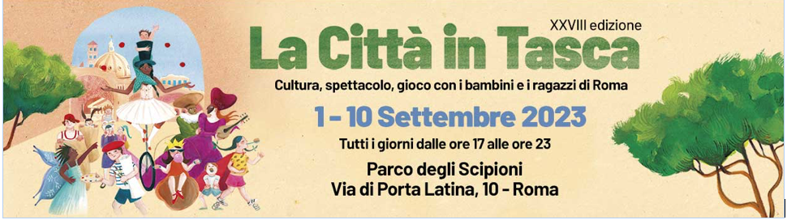
Comunicato stampa n° 1 Mercoledì 30 agosto 2023

L’evento più atteso dalle bambine e dai bambini di Roma torna con tante novità

Da venerdì 1 a domenica 10 settembre la 28esima edizione de “La città in tasca”: cultura, spettacolo, gioco e natura con i bambini e i ragazzi di Roma

La Città in Tasca torna con tante novità e attività creative per trascorrere pomeriggi di fine estate spensierati con tutta la famiglia, all’ombra del Parco degli Scipioni a Roma: letture, giochi, spettacoli, film e laboratori che conducono alla scoperta dei linguaggi universali dell’arte

“La città in tasca”, storica manifestazione dedicata ai bambini e alle bambine di Roma e giunta alla sua 28esima edizione, torna da venerdì 1 a domenica 10 settembre al Parco degli Scipioni, in Via di Porta Latina, 10 con tanta arte, letteratura, gioco e spettacolo per far divertire, meravigliare e crescere ancora, come da oltre venticinque anni, i tanti visitatori, piccoli e grandi. La Città in Tasca, infatti, è un “evento” in cui i genitori possono condividere con i propri figli il piacere di uno spettacolo, di un gioco, di un concerto, di un laboratorio, di una lettura scelta insieme, per far crescere la cultura in famiglia.

I LABORATORI CREATIVI E GLI SPAZI LUDICI - Ogni giorno tanti laboratori espressivi, creativi e tecnologici, dedicati alle arti e all’ambiente. I laboratori per bambini e ragazzi de “La Città in Tasca”, nel Parco degli Scipioni a Roma, sono una vera e propria officina delle idee e della manualità, dove si realizzano giochi ed esperimenti imparando a conoscere ed utilizzare i materiali più vari senza limiti all’inventiva. Chi l’ha detto che imparare e divertirsi non possano correre di pari passo? Accompagnati da operatori specializzati e animatori esperti, i bambini potranno scegliere tra i diversi laboratori giornalieri proposti, rendendosi protagonisti del processo di creazione e di invenzione, vivendo un’esperienza di scoperta e di divertimento.

Inoltre, sotto il fresco degli alberi del Parco degli Scipioni, bambini e ragazzi potranno partecipare liberamente ai diversi giochi e attività d’intrattenimento da fare da soli o in compagnia. Gli operatori di Arciragazzi Roma proporranno giochi di movimento, giochi di gruppo, giochi della tradizione popolare e giochi della tradizione di vari paesi del mondo. L’area giochi è infatti uno spazio di aggregazione libero, dove genitori e figli possono giocare insieme o partecipare alle attività proposte dagli animatori.

LE LETTURE - Ogni giorno una lettura diversa. Tanti i laboratori di lettura che si propongono di coinvolgere in modo attivo bambini e ragazzi sul piano emotivo e culturale, incoraggiandoli all’ascolto, alla comprensione, dando spazio, colore e immaginazione alla loro fantasia. Racconti, fiabe, libri famosi e opere senza tempo che rappresentano per bambini e ragazzi la possibilità di scoprire nuove forme di linguaggio, stimolare l’espressione dei propri stati d’animo, del mondo interiore fantastico e della loro creatività. Presenti agli appuntamenti autori, rappresentanti di case editrici, illustratrici e libraie che avranno il piacere di far vivere emozioni intense a tutti i piccoli ospiti.

GLI SPETTACOLI E I FILM - Tanti anche gli spettacoli e i film che si alterneranno negli spazi allestiti nel Parco degli Scipioni. Ogni giorno, si svolgono gratuitamente spettacoli per bambine e bambini, per ragazze e ragazzi, scelti tra le migliori proposte artistiche di livello nazionale e internazionale, con particolare attenzione alla promozione dei giovani artisti. La programmazione di performance di spettacolo dal vivo prevede l’alternarsi di diversi generi e tecniche, dai burattini alle marionette, dal circo teatro alla musica, dal teatro ragazzi alle clownerie. A questa si aggiungono le proiezioni di alcuni tra i migliori film d’essai e film d’animazione dedicati al pubblico dei più piccoli e non solo.

Inaugurano La Città in Tasca Fagiolino sceriffo ecologico della compagnia Città di Ferrara e il film Lorax, il guardiano della foresta un film con Danny DeVito, Ed Helms, Zac Efron, Taylor Swift, Rob Riggle, Jenny Slate.
E ancora Pink Mary in Svampita, uno spettacolo di acrobatica aerea e clownerie; l’Opera Buffa del Teatro Verde, una carrellata delle più note arie del repertorio italiano, interpretate da due burattinai-clown-mimi; Dottor Stok in Sperimentazioni analogiche di fisica di strada, ideato e interpretato da Giulio Ottaviani, Officina Prometeo della compagnia Divisoperzero - Florian Metateatro, con marionette che raccontano la storia di come furono inventati tutti gli animali, compresi gli umani.

Per concludere in bellezza, domenica 10 settembre, Concerto degli Anonimi Armonisti che interpreteranno con voci a cappella e canto armonizzato dalla musica leggera al canto popolare italiano e internazionale, dai classici vintage ai più recenti successi del pop e del rock e lo spettacolo serale SOMARI della compagnia Il Laborincolo, uno spettacolo di teatro di burattini in baracca alla ricerca delle fiabe dell’infanzia. Inoltre La Città in Tasca ospiterà dal 1° al 10 settembre Il Cantiere delle Mini Recycled Car e la Mini Recycled Car Race 2023, il Grand Prix di piccole auto a impatto zero, proposto in collaborazione con il progetto Fai la differenza, c’è… Il Festival della Sostenibilità.

Anche questa stagione infine La Città in Tasca torna “itinerante”. Quest’anno infatti la Città in Tasca nel pomeriggio del 23 Settembre arriverà per far divertire bambini e bambine con i suoi spettacoli, laboratori artistici e giochi di animazione: al Parco Pisino in Via Pellegrino Matteucci, snc (Ostiense - Municipio VIII); nella Biblioteca Galline Bianche di Via delle Galline Bianche, 105 (Labaro - Municipio XV); al Campo Sportivo XXV Aprile in Via Marica, 80 (Pietralata - Municipio IV).

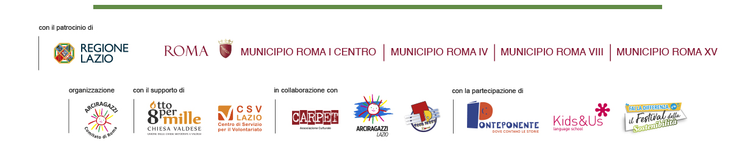
INFORMAZIONI PER IL PUBBLICO
PER SCOPRIRE SPETTACOLI – LETTURE – LABORATORI – GIOCHI
Sito web - www.lacittaintasca.it
Facebook - https://www.facebook.com/LaCittaInTasca/
Instagram - https://www.instagram.com/lacittaintasca/

Per informazioni sul Calendario delle Attività o eventuali indicazioni per accedere al Parco e per tutte le domande sulla Manifestazione è possibile contattare info@lacittaintasca.it Mobile +39 375 5552205

“La Città in Tasca” è organizzata da ARCIRAGAZZI ROMA
Per informazioni su tutte le attività di Arciragazzi Roma è possibile contattare Tel. +39 06 41733356 roma@arciragazzi.org www.arciragazzi.org

UFFICIO STAMPA E COMUNICAZIONE
CREARE E COMUNICARE
Via Francesco Antolisei, 6 - 00173 ROMA - Tel. +39 06 41735010
Responsabile Comunicazione: Stefano Bernardini
E-mail: press@creareecomunicare.com
Ufficio Stampa: Francesco Salvatore Cagnazzo – Mobile + 39 392 1105394
E-mail: stampa@uozzart.com

Collabora la TeenPressWebAgency Roma

